菜鸟教程：http://www.runoob.com/java/java-methods.html

# 参数传值

## 概述

java中是没有指针的，java中只存在值传递，只存在值传递！！！

然而我们经常看到对于对象（数组，类，接口）的传递似乎有点像引用传递，可以改变对象中某个属性的值。但是不要被这个假象所蒙蔽，实际上这个传入函数的值是对象引用的拷贝，即传递的是引用的地址值，所以还是按值传递。

## 参数传递

### 值传递

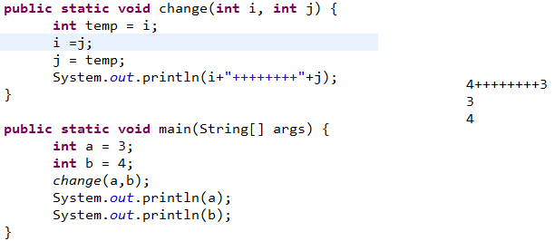

值传递的数据类型包括，八种基本数据类型和String。

值传递是指方法调用时，实际参数把它的值传递给对应方法的形参，如change()方法中i和j，也在内存空间中分配了存储单元，这样形参在change()方法中的改变不会影响实际参数的值。

### 引用传递（改变地址值）

指的是在方法调用时，传递的参数是按引用进行传递，其实传递的引用的地址，也就是变量所对应的内存空间的地址。

除了String

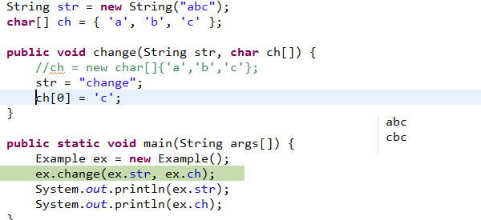

### 值传递和引用传递比较

值传递和引用传递的本质区别在于是否在传递的时候进行对象的内存拷贝。

基本类型是由于在JVM中存储区域不同于普通对象所以传递前会拷贝，传递的是拷贝后的值，但是对象在传递的时候不拷贝，直接传“引用值”，指向同一片对象堆内存区域，当然要注意String这种特殊情况。

### String是传递本质

https://blog.csdn.net/u010469514/article/details/80838678

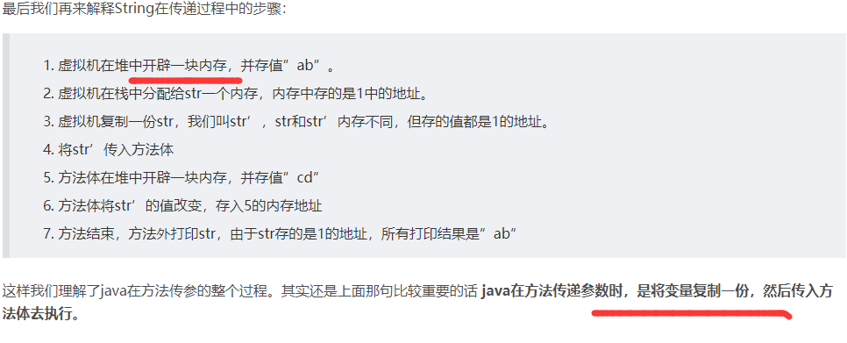

### 面试题

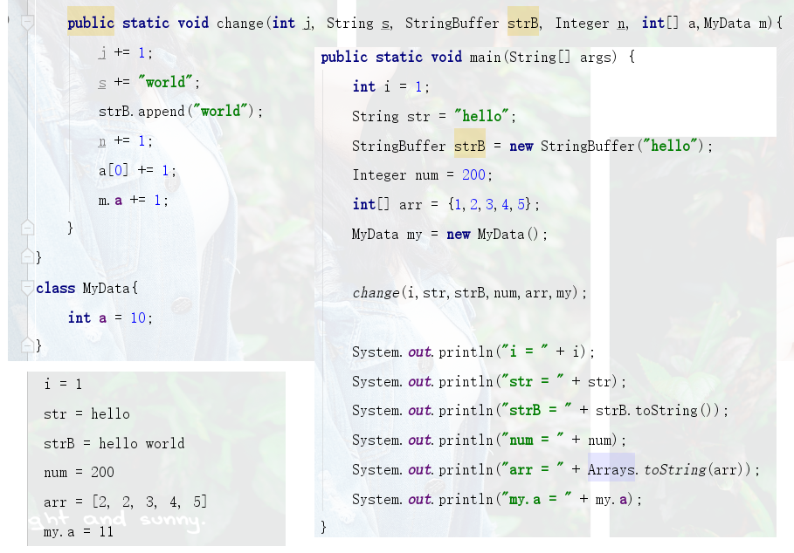

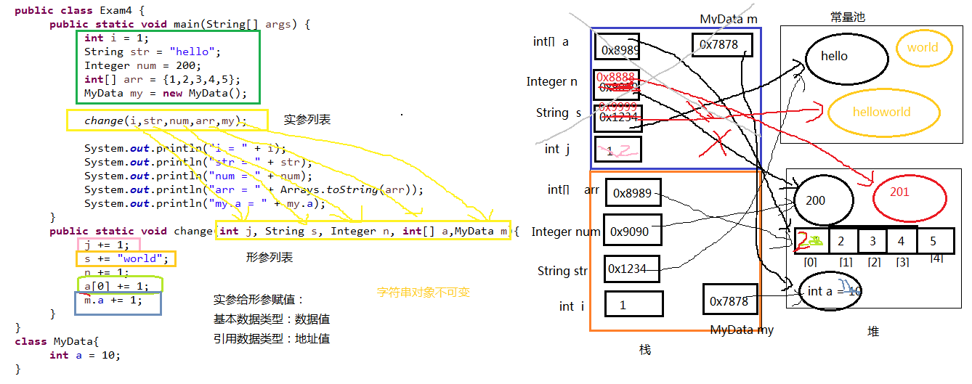

## 可变参数

public double Stu(double a , int … x){ }

Teacher oa = new Teacher ();

double obj = oa.Stu(1.0 /3);